TAMPEREEN AIKUISLUKION OPISKELUHUOLTOSUUNNITELMA LUKUVUOSI 2023-25

Oppilas- ja opiskelijahuoltolaki 1287/2013 - Ajantasainen lainsäädäntö - FINLEX ®
Laki oppilas- ja opiskelijahuoltolain… 377/2022 - Säädökset alkuperäisinä - FINLEX ®
Opiskeluhuolto | Opetushallitus (oph.fi)
Tampereen lukiokoulutuksen opiskeluhuoltosuunnitelma_2023-25.pdf (tampere.fi)

I YHTEISÖLLINEN OPISKELUHUOLTO (YOHR) JA SEN TOIMINTATAVAT

Yhteisöllisen opiskelijahyvinvoinnin suunnittelusta, kehittämisestä, toteuttamisesta ja arvioinnista vastaa Tampereen aikuislukion yhteisöllinen opiskelijahuoltoryhmä. Yhteisöllisessä opiskelijahuoltoryhmässä toimii apulaisrehtori, opinto-ohjaaja, ryhmänohjaajat, lukiokuraattori ja erityisopettaja - sekä tarvittaessa psykologi ja terveydenhoitaja.

- Ryhmän kokoonpano lv. 2023 – 2024:
  - Apulaisrehtori Elina Karapalo
  - Lehtori, ryhmänohjaaja (IP23) Katja Kallio
  - Opinto-ohjaaja, ryhmänohjaaja (IP22) Ritva Lintonen
  - Lukiokuraattori Johanna Pirttikoski
  - Erityisopettaja Veli Rajamäki
- Ryhmä kokoontuu 3 kertaa lukuvuodessa ja tarvittaessa useammin.
- Ryhmän puheenjohtajana toimii apulaisrehtori. Muistiot tallennetaan henkilöstön Teamisiin.
- Ryhmän tehtävänä on tarvittaessa koulukohtaisen opiskeluhuoltosuunnitelman päivittäminen.
- Yhteisöllinen opiskeluhuoltoryhmä toimii tarvittaessa yhteistyössä huoltajien ja muiden viranomaisten ja yhteistyökumppaneiden kanssa.

Opiskeluhuoltotyöryhmän vuosikello

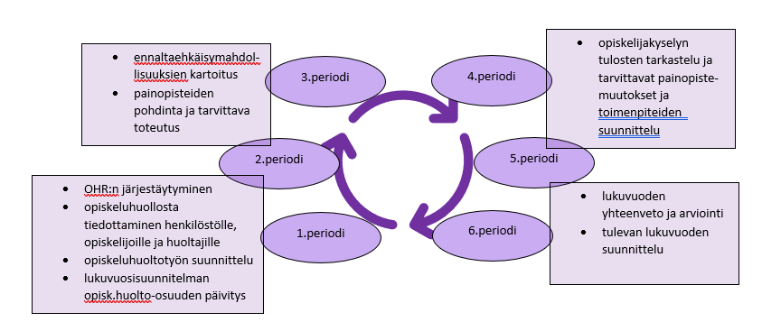

Yhteisöllisen opiskeluhuollon toimenpiteitä

Yhteisöllisellä opiskeluhuollolla tarkoitetaan niitä toimenpiteitä, joita oppilaitos toteuttaa opiskeluyhteisön ja
-ympäristön terveyden, hyvinvoinnin ja turvallisuuden edistämiseksi. Näitä toimenpiteitä ovat:

1) Ryhmänohjaus ja ryhmänohjaajan tehtävät
Ryhmänohjaaja on opiskelijoiden ensisijainen lähiohjaaja, jonka tehtäviin kuuluu
- poissaolojen seuraaminen
- opintojen etenemisen ja opiskeluun osallistumisen seuraaminen
- yhteydenpito tarvittaessa opiskelijan huoltajiin
- opiskelijoiden opastaminen käytänteisiin opintojen alussa
- yhteistyö opinto-ohjaajan kanssa opiskelijan opintojen etenemisen seurannassa
- yhteistyö tarvittaessa erityisopettajan, kuraattorin ja Sammon keskuslukion opiskelijaterveydenhuollon henkilöstön ja psykologin kanssa
Ryhmänohjaaja tapaa opiskelijoita heidän lukio-opintojensa aikana henkilökohtaisesti tai pienryhmissä 1-2 kertaa lukuvuodessa.

2) Erityisopettajan tehtävät
Erityisopettaja on oppimisvaikeuksien asiantuntija ja häneltä opiskelija saa lisätukea opintoihin. Erityisopettajan tehtäviin sisältyy
- oppimisen esteiden selvittäminen testien avulla
- auttaa löytämään oikeat yksilölliset tukimuodot lukio-opintoihin
- auttaa opiskelijaa erityisjärjestelyanomusten teossa ja tarvittaessa konsultoi opettajia.
Erityisopettajan työtila on D205.

3) Yhteisölliset tapahtumat ja toimenpiteet
Juhlat ja yhteisölliset tilaisuudet
- Pidetään yllä vanhoja perinteitä.
- Juhlia ovat syksyllä itsenäisyys- ja ylioppilasjuhla sekä keväällä ylioppilasjuhla.
- Kohtaamispaikka: Viikoittainen tilaisuus koululla, jossa opiskelijat ja opettajat kohtaavat eri teemojen parissa. Kohtaamispaikkaan ohjataan myös tukiopetusta sekä opiskelijoiden avuksi järjestettäviä oppimispajoja.
- Opiskelijakunta järjestää keväällä vappusima- ja joulun alla glögitilaisuudet.
- Aikuislukion opettajatyöryhmistä Juhlatiimi ja Opiskelijan asialla –tiimi tekevät yhteistyötä yhteisöllisten tapahtumien järjestämisessä

4) Vuorovaikutteiset opiskelumenetelmät
Laaja yhteinen sivistyspohja lisää opiskelijoiden välistä kanssakäymistä ja helpottaa toistensa ymmärtämistä. Vuorovaikutteiset opiskelumenetelmät vaikuttavat samoin: esimerkiksi vertaisarviointi, parityö, ryhmätyö ja yhteistoiminnallinen oppiminen antavat mahdollisuuden sisällön oppimisen ohella tutustua opiskelutovereihin, luoda ystävyyssuhteita ja yrittää yhdessä. Opetussuunnitelman mukaisesti opiskeluryhmissä toteutetaan ryhmäyttämistä mahdollisuuksien mukaan Tämä edesauttaa psyykkistä hyvinvointia ja parantaa yhteishenkeä.

5) Yhteistyö huoltajien kanssa
- Tarvittaessa huoltajiin ollaan yhteydessä rehtorien, opinto-ohjaajien, lukiokuraattorin, erityisopettajan tai ryhmänohjaajan toimesta.
- Vastaavasti huoltajat voivat olla yhteydessä oppilaitoksen suuntaan.
- Wilma-viestintäsovellus on huoltajien, opettajien ja opiskelijoiden käytössä oleva kanava.
- Koulun kotisivuilla tiedottaminen on lähinnä ulkoista tiedottamista ja opintoja koskevaa informaatiota. Kotisivuilla ovat nähtävillä mm. koulun oppaat ja muita tiedotteita.

6) Yhteistyö koulun ulkopuolisten tahojen kanssa
Yhteistyötä koulun ulkopuolisten tahojen kanssa tehdään tarpeen mukaan. Yhteistyötahoja ovat mm. Tampereen seudun ammattiopisto Tredu, Ohjaamo, Nuorisoneuvola, Etsivä nuorisotyö, ev.lut. seurakuntien diakoniatyö, sosiaalitoimi, KELA ja TE-toimisto. Lisäksi Tampereen kaupungin sisällä tehdään yhteistyötä myös monien muiden eri toimijoiden kesken nuorten hyvinvoinnin edistämiseksi ja syrjäytymisen ehkäisemiseksi.

7) Häiriötilanteiden toimintasuunnitelma -kansiosta löytyy. Toisen asteen yhteinen suunnitelma sekä Tampereen Aikuislukion toimintasuunnitelma liitteineen.

8) Suunnitelma opiskelijan suojaamiseksi väkivallalta, kiusaamiselta ja häirinnältä kts. kohta 7.

9) Päihdesuunnitelma kts. Päihteettömyyssuunnitelma toinenaste_2021_2024.pdf (tampere.fi)

10) Opintojen seuranta
“Opiskelijalla on oikeus saada tukea riippumatta siitä, mistä syistä oppimisvaikeudet johtuvat. Oppimisvaikeudet voivat johtua esimerkiksi luku- ja kirjoitusvaikeuksista, matemaattisista tai tarkkaavuuden vaikeuksista, sairaudesta, vammasta tai elämäntilanteesta.” LOPS 2021/Erityisopetus ja muu oppimisen tuki

Tuen tarpeen arviointi opintojen alussa sekä säännöllisesti opintojen edetessä.
Ensisijaisia toimijoita tuen tarpeen arvioinnissa ovat ryhmänohjaajat, erityisopettaja, opinto-ohjaajat sekä aineenopettajat.
Erityisopettaja vierailee opintojaksoilla, järjestää yleisellä kutsulla luki-seulan ja tarvittaessa matematiikan oppimiskartoituksen.
Hän on opiskelijan tavoitettavissa ajanvarauksella luokassa toimimisen lisäksi.
Erityisen tärkeässä osassa tuen tarpeen arvioinnissa ovat opinto-ohjaajat, jotka arvioivat asiaa opiskelijan opintosuunnitelmaa tehdessä. Ja myöhemmin seuratessaan opintojen edistymistä ensisijaisesti oppivelvollisten osalta.
Tärkein toimija aktiivisessa seurannassa on kukin aineenopettaja, joka työskentelee lähi- tai etäkontaktissa opiskelijaan. Opettaja voi saada tukea ja konsultoida erityisopettajaa, opinto-ohjaajaa ja kuraattoria opiskelija nimettynä, mikäli tähän on opiskelijalta saatu lupa – tai muuten nimettömästi.
Myös kuraattori vierailee oppitunneilla sekä on opiskelijan tavoitettavissa koululla.
Tukitoimet kirjataan Wilman tuen lomakkeelle.

Opettajat arvioivat tuen tarvetta yhdessä opiskelijan ja tarvittaessa huoltajan kanssa.
Toimintamalli opettajille ongelmatilanteisiin.
Jos opettajalla tai muulla henkilöstön jäsenellä herää huoli opiskelijan opintojen etenemisestä, poissaoloista tai muusta syystä opettaja (oppivelvollisen opiskelijan osalta mahdollinen ryhmänohjaaja) ottaa asian puheeksi opiskelijan kanssa ja voi ohjata opiskelijan erityisopettajan tai kuraattorin (oppivelvolliset myös terveydenhoitajan tai psykologin) luokse. Huoltajaan voidaan ottaa yhteyttä, mikäli opiskelija on alaikäinen tai siihen on opiskelijan lupa. Mikäli tarvitaan lisää pedagogista tai opiskeluhuollollista asiantuntemusta, kootaan monialainen asiantuntijaryhmä, jos siihen on opiskelijan ja/tai huoltajan lupa. Ryhmän tapaamisia jatketaan tarvittaessa ja seurataan tuen tarpeen tilannetta sekä voidaan ohjata opiskelija koulun ulkopuolisen tahon palvelujen piiriin.

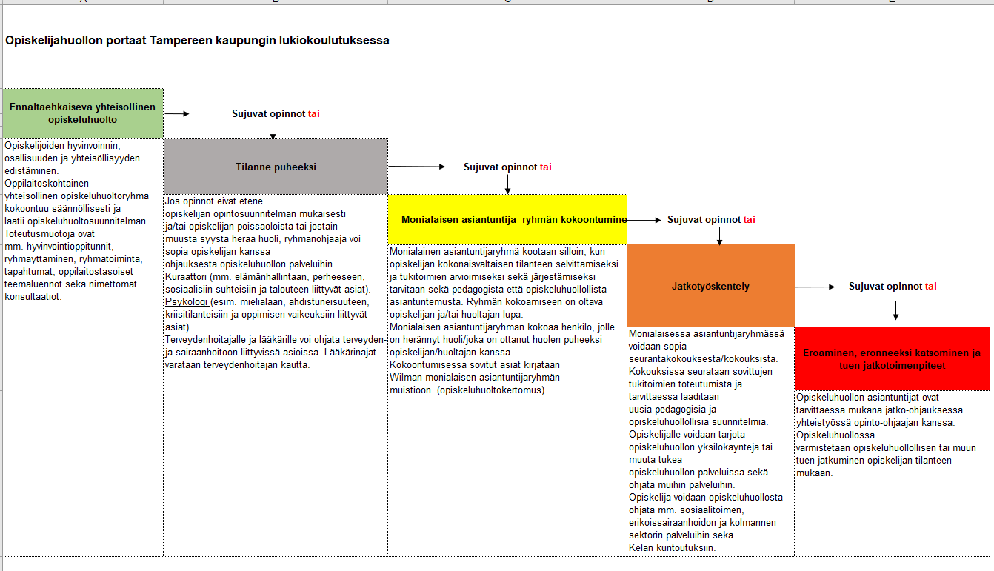

11) Opiskelijan ohjaaminen opiskeluhuollon palvelujen piiriin

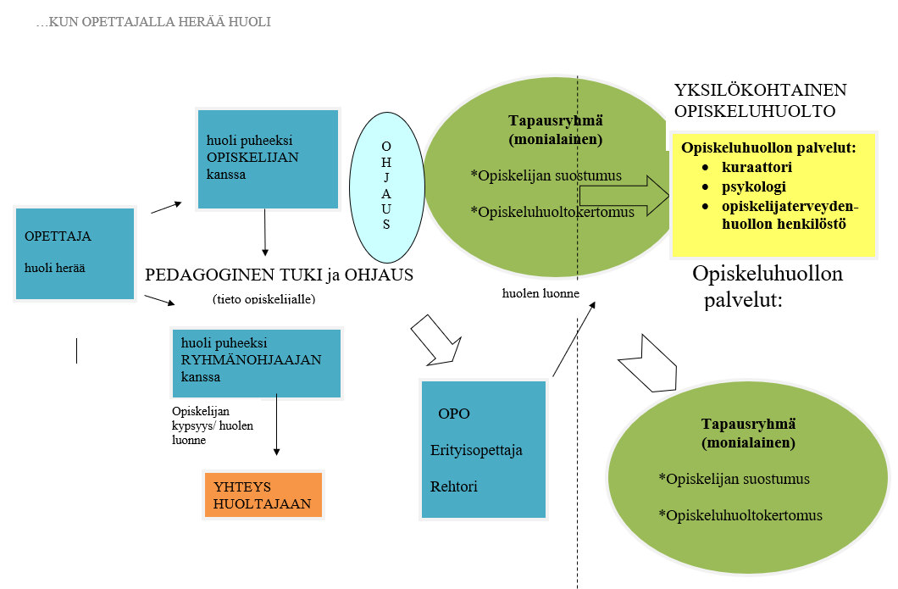

II YKSILÖKOHTAISEN OPISKELUHUOLLON JÄRJESTÄMINEN

2.1 Kuraattori- ja psykologipalvelut
Lukiokuraattori ja lukiopsykologi tarjoavat opiskelijoille hyvinvointia tukevia vastaanottokäyntejä. Tarpeen mukaan opiskelija ohjataan jatkotutkimuksiin ja jatkohoitoon sekä muiden palveluiden piiriin. Aikuislukion lukiokuraattori ja Sammon keskuslukion psykologi toimivat tarpeen mukaan linkkinä opiskelijan, huoltajan ja koulun sekä eri yhteistyötahojen välillä.

Kaikki opiskelijat voivat hakeutua kuraattorin ja oppivelvolliset myös psykologin vastaanotolle. Käynnit ovat maksuttomia, luottamuksellisia ja vapaaehtoisia.

Kuraattori auttaa opiskelijoita tarvittaessa opiskeluun (esim. motivaation puute ja poissaolot), sosiaalisiin suhteisiin, päihteiden käyttöön, itsenäistymiseen sekä taloudelliseen tilanteeseen liittyvissä asioissa. Tapaamisten myötä kartoitetaan opiskelijan elämäntilannetta ja tuen tarvetta, sekä annetaan palveluohjausta, neuvontaa ja tukea. Tarvittaessa kuraattori tekee myös kriisityötä. Kuraattori on paikalla maanantaista perjantaihin ajanvarauksella työhuoneessa D205.

Psykologi ohjaa, neuvoo ja tukee tarvittaessa opiskelijoita psyykkiseen hyvinvointiin, opiskeluun ja elämäntilanteeseen liittyvissä asioissa. Psykologi on paikalla Sammon keskuslukiolla pääsääntöisesti maanantaista perjantaihin ajanvarauksella työhuone D207.

2.2 Opiskeluterveydenhuoltopalvelut
Tampereen aikuislukion opiskelijaterveydenhuolto hoidetaan oppivelvollisten osalta Sammon keskuslukion opiskeluterveydenhuollon toimesta ja aikuisten osalta Tampereen kaupungin nuorisoneuvolassa (alle 22-vuotiaat) tai omalla terveysasemalla.

2.3 Monialainen asiantuntijaryhmä
- Monialainen asiantuntijaryhmä, tapausryhmä, kootaan tarvittaessa opiskelijan opiskeluhuollollisen tarpeen selvittämiseksi ja tukimuotojen järjestämiseksi.
- Tapausryhmä on kyseessä silloin, kun ryhmän jäsenenä on opiskeluhuollon henkilöstöön kuuluva toimija.
- Tapausryhmän perustamiseksi pyydetään opiskelijan kirjallinen lupa, jonka lomakepohja löytyy opiskelijahallintojärjestelmästä. Opiskelijalla on oikeus nimetä henkilöt, jotka saavat osallistua häntä koskevaan tapausryhmän opiskeluhuollolliseen käsittelyyn.
- Tapausryhmän kokoontumisesta laaditaan opiskeluhuoltokertomus (muistio), johon tulee kirjata: nimi ja yhteystiedot, osallistujat, asian aihe ja vireille panija, sovitut toimenpiteet, kirjaaja ja hänen virka-asemansa. Opiskeluhuoltokertomuksen pohja löytyy opiskelijahallintojärjestelmästä.
- Opiskeluhuoltokertomukset ovat salassa pidettäviä asiakirjoja.

III TIIVISTELMÄ TOIMINTAMALLISTA

Jos oppilaitoksen työntekijä arvioi, että opiskelija tarvitsee opiskeluvaikeuksien tai psyykkisten ja/tai sosiaalisten vaikeuksien vuoksi opiskeluhuollon tukea, on henkilökunnan edustajan otettava viipymättä yhteyttä opiskeluhuollon psykologiin tai kuraattoriin.

- Yhteydenotto opiskeluhuoltoon tehdään yhdessä opiskelijan kanssa.
- Jos tämä on mahdotonta, tiedotetaan opiskelijaa yhteydenotosta. Hänelle varataan mahdollisuus keskustella psykologin tai kuraattorin kanssa yhteydenottoon liittyvistä syistä seitsemän työpäivän sisällä, kiireellisissä tapauksissa samana tai seuraavana päivänä.
- Kiireellisyyden arvioi opiskelu- tai terveydenhuollon henkilökunta.

- Opiskelijan huoltajalle on annettava tieto yhteydenotosta opiskeluhuoltoon.
- Huoltajalle voidaan jättää ilmoittamatta, mikäli opiskelijalla on erityisen painava syy kieltää huoltajan tiedottaminen.
- Huoltajaa on kuitenkin tiedotettava yhteydenotosta, mikäli on selvästi opiskelijan edun vastaista jättää se tekemättä.
- Arvion opiskelijan edun toteutumisesta tekee psykologi, kuraattori tai terveydenhoitaja.

- Opiskeluhuollon palvelut ovat opiskelijalle aina vapaaehtoisia.
- Opiskelijalla on oikeus myös kieltäytyä hänelle tarjotusta opiskeluhuollon tuesta.
- Opettaja voi kuitenkin aina konsultoida opiskeluhuoltoa opiskelijan asiassa.
- Jos opiskelija ei ole tietoinen opettajan huolesta, tulee konsultointi tehdä ilmaisematta opiskelijan
henkilötietoja.

